Анализ
результатов государственной (итоговой) аттестации в формате ЕГЭ
обучающимися 11 класса за последние 3 года

В течение учебного года в школе велась целенаправленная, планомерная, систематическая подготовка участников педагогического процесса к ЕГЭ. В соответствии с нормативно-правовыми документами по организации и проведению ЕГЭ, была разработана дорожная карта подготовки обучающихся к ЕГЭ, который был обсужден на методических объединениях и утвержден директором школы.
В течение 2015-2016 учебного года для учителей-предметников проводились совещания , на которых были изучены результаты экзамена 2015 года, Положение о проведении ЕГЭ, методические рекомендации по преподаванию предметов в средней школе с учетом результатов ЕГЭ 2015 года, порядок заполнения бланков ЕГЭ. Кроме того, вопросы подготовки к ЕГЭ неоднократно в течение года выносились на обсуждение методических объединений и педагогического совета школы, учителя русского языка, учителя математики принимали участие в работе районных семинаров и заседаниях районных методических объединений по предметам, прошли курсовую подготовку.
В начале 2015-2016 учебного года сформирована база данных по учащимся школы для сдачи ЕГЭ-2016, которая обновлялась в течение года, оформлен информационный стенд, посвященный ЕГЭ, а так же информационные стенды в предметных кабинетах. Учителя-предметники уделяли большое внимание разбору различных вариантов тестовых заданий на уроках, практикумах, дополнительных и индивидуальных консультациях. Проведены внутришкольные пробные экзамены по русскому языку и математике в форме и по материалам ЕГЭ.
В течение года осуществлялось постоянное информирование обучающихся 11 класса и их родителей по вопросам подготовки к ЕГЭ: проведен ряд ученических и родительских собраний, где рассмотрены вопросы нормативно-правового обеспечения ЕГЭ, показаны презентации, рекомендованные Министерством образования, подробно изучены инструкции для участников ЕГЭ. До сведения учащихся и родителей своевременно доводились результаты всех областных и муниципальных диагностических работ, учителя-предметники проводили анализ работ с целью выявления причин неудач обучающихся и устранения пробелов в знаниях, на протяжении года проводились корректировки работы планов мероприятий по подготовке к ЕГЭ.
Вопрос подготовки к ЕГЭ в течение года был на внутришкольном контроле. Просматривалась работа с бланками, КИМами, посещаемость занятий учащимися, наличие информационных уголков в классах, организация подготовки к ЕГЭ на уроках и индивидуальных занятиях. Анализ результатов пробных ЕГЭ позволил провести корректировку в работе по подготовке к ЕГЭ.
В 2015-2016 учебном году в в 11-ом классе обучалось 9 человек. По итогам года решением педагогического совета к итоговой аттестации допущены все 9 человек.
Государственная (итоговая) аттестация для выпускников 11-ого класса проводилась в формате ЕГЭ. Обучающиеся сдавали два обязательных экзамена: русский язык и математику. Количество остальных предметов выпускники выбирали самостоятельно в соответствии со своими приоритетами.
Выпускники 2016 года - приняли участие в сдаче предметов по выбору, что связано со стремлением выпускников расширить спектр возможностей при выборе высшего учебного заведения для продолжения обучения.
За 3 года проведения ЕГЭ, обучающиеся приняли участие в экзаменах:

Количество участников ЕГЭ 2014-2016гг.

ПРЕДМЕТЫ | 2013-2014 | 2014-2015 | 2015-1016
Русский язык | 19 | 23 | 9
Математика (база) | 0 | 23 | 9
Математика (профиль) | 19 | 22 | 5
История | 5 | 0 | 0
Литература | 0 | 1 | 0
Обществознание | 10 | 10 | 4
Биология | 7 | 7 | 4
Химия | 0 | 0 | 2
География | 0 | 0 | 1
Иностранный язык | 0 | 0 | 0
Физика | 0 | 7 | 2
Информатика | 0 | 0 | 0

Сравнительная таблица минимальных баллов ЕГЭ по предметам
№  п/п | предметы | 2013-2014 |  | 2014-2015 |  | 2015-2016
№  п/п | предметы | мин. балл по школе | Мах. балл по школе | мин. балл по школе | Мах. балл по школе | мин. балл по школе | Мах. балл по школе
1 | Русский язык | 17 | 71 | 17 | 79 | 39 | 81
2 | Математика (база) | 0 | 0 | 2 | 5 | 2 | 5
3 | Математика (профиль) | 13 | 72 | 5 | 68 | 27 | 62
4 | История | 18 | 48 | 0 | 0 | 0 | 0
5 | Литература | 0 | 0 | 57 | 57 | 0 | 0
6 | Обществознание | 26 | 62 | 18 | 64 | 46 | 58
7 | Биология | 22 | 56 | 16 | 43 | 39 | 55
8 | Химия | 0 | 0 | 26 | 0 | 38 | 48
9 | География | 0 | 0 | 0 | 0 | 31 | 0
10 | Иностранный язык | 0 | 0 | 0 | 0 | 0 | 0
11 | Физика | 0 | 0 | 32 | 47 | 45 | 48

Анализ результатов ЕГЭ показывает, что минимальный результат повысился по биологии, истории, обществознанию. Низкие результаты выпускники показывают по русскому языку и математике, причем, в 2016 году по математике один обучающийся не прошел порог успешности и смог набрать баллы выше минимального порога даже на пересдаче экзамена по математике в форме и по материалам ЕГЭ.

Сравнительная таблица максимальных баллов ЕГЭ-2014-2016

по предметам
№  п/п | предметы | 2013-2014 |  | 2014-2015 |  | 2015-2016
1 | русский язык | 71 |  | 79 |  | 81
2 | математика | 72 |  | 68 |  | 62
3 | физика | 0 |  | 47 |  | 48
4 | химия | 0 |  | 0 |  | 48
5 | биология | 56 |  | 43 |  | 55
6 | история | 48 |  | 0 |  | 0
7 | обществознание | 62 |  | 64 |  | 58

Анализ результатов ЕГЭ показывает, что максимальный результат повысился по русскому языку. Необходимо отметить, что максимальное количество баллов было набрано по русскому языку, математике, истории, обществознанию и химии выпускником Машрабовым Демиром, получившего медаль «За особые успехи в учении».

Сравнительный анализ о выпускниках, не набравших минимальное количество баллов по ЕГЭ за три года

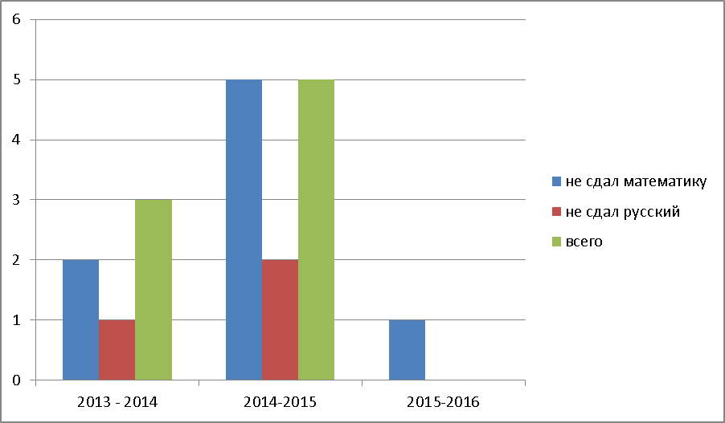

Учителя, у которых обучающиеся не сдали ЕГЭ

Учебный год | Предмет | ФИО учителя
2013 - 2014 | Математика | Курмангалиева Екатерина Васильевна
 | Русский язык | Носенко Лариса Михайловна
2014 - 2015 | Математика | Курмангалиева Екатерина Васильевна
 | Русский язык | Колесникова Елена Юрьевна
2015-2016 | Математика | Челядинова Наталья Анатольевна

